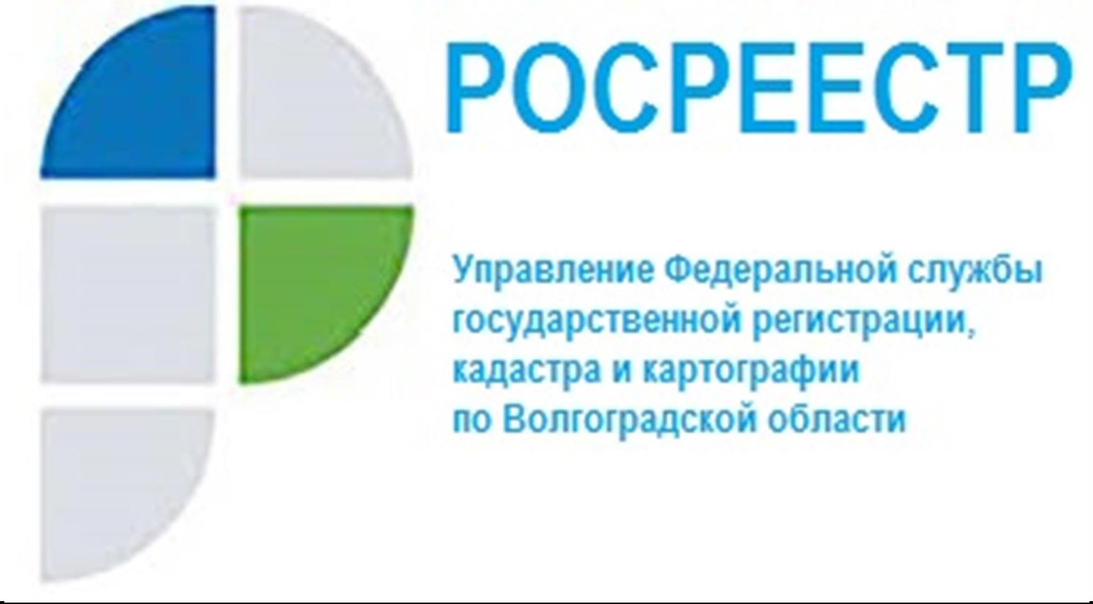

Ипотека для молодых семей
Молодая семья в нашем государстве может получить государственную поддержку в виде социальной выплаты на приобретение жилья по договору купли-продажи, уплату цены договора участия в долевом строительстве или цены договора уступки прав требований по договору участия в долевом строительстве. Для её получения такая семья должна соответствовать следующим требованиям:
- возраст каждого из супругов либо одного родителя в неполной семье не превышает 35 лет;
- молодая семья в установленном законом порядке признана нуждающейся в жилом помещении;
- у семьи имеются доходы, позволяющие получить кредит, либо иные денежные средства, достаточные для уплаты расчетной (средней) стоимости жилья в части, превышающей размер предоставляемой социальной выплаты.
Для получения указанной выплаты в рамках целевой программы «Молодая семья» рекомендуется выполнить несколько действий.
1. Представить документы для получения свидетельства
Представьте в орган местного самоуправления по месту жительства следующие документы:
- заявление о включении семьи в состав участников мероприятия ведомственной целевой программы;
- копии документов, удостоверяющих личность каждого члена семьи;
- копию свидетельства о браке;
- документ, подтверждающий признание молодой семьи, нуждающейся в жилых помещениях;
- документы, подтверждающие признание молодой семьи, имеющей доходы, позволяющие получить кредит, либо иные денежные средства для оплаты стоимости жилья в части сверх предоставляемой социальной выплаты;
- копии документов, подтверждающих регистрацию в системе индивидуального (персонифицированного) учета каждого члена семьи.
Орган местного самоуправления в 10-дневный срок со дня представления документов принимает решение о признании либо об отказе в признании молодой семьи участницей мероприятия ведомственной целевой программы и в пятидневный срок письменно или в электронной форме посредством Единого портала госуслуг уведомляет ее о принятом решении. Затем сообщается о решении органа исполнительной власти субъекта РФ по вопросу включения семьи в список молодых семей - претендентов на получение социальных выплат в соответствующем году и о необходимости представления документов для получения свидетельства о праве на получение социальной выплаты.
В течение 15 рабочих дней после получения указанного сообщения молодой семье необходимо представить в орган местного самоуправления заявление о выдаче свидетельства и необходимые документы.
2. Получить свидетельство и направить его в соответствующий банк
Получив свидетельство, необходимо в течение месяца сдать его в соответствующий банк, с которым заключается договор банковского счета на срок, оставшийся до истечения срока действия свидетельства. Свидетельство, представленное в банк по истечении месячного срока, банком не принимается.
3. Представить в банк документы для оплаты приобретаемого жилья
Для оплаты приобретаемого жилья в банк надо представить договор банковского счета, договор купли-продажи, выписку (выписки) из ЕГРН о правах на приобретаемое жилье и документы, подтверждающие наличие достаточных средств для оплаты приобретаемого жилья в части, превышающей размер социальной выплаты.
Банк в течение пяти рабочих дней со дня получения документов проверяет их и затем направляет в орган местного самоуправления заявку на перечисление бюджетных средств, а также копии указанных документов. Орган местного самоуправления в течение 14 рабочих дней со дня получения заявки проверяет ее и перечисляет банку средства, предоставляемые в качестве социальной выплаты. В течение пяти рабочих дней со дня поступления на банковский счет указанных средств они перечисляются лицу, в пользу которого осуществляется платеж, например, продавцу жилья.

